语音助手 + 大模型 + Modbus 控制项目 安装步骤
前置说明
所有操作均在 Windows 11 系统 上执行，需要连接外网部署，部署完成后仅需在内网运行。

第一步：安装系统必备组件（不装会报错！）

1. 安装 Microsoft Visual C++ 2015-2022 (x64)
操作动作：
双击运行VC_redist.x64.exe，安装VC++ 2015-2022 x64，勾选「我同意」，点击安装
等待安装完成，重启电脑
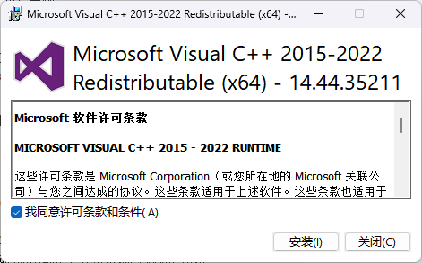
预期结果：
弹出「安装成功」提示
系统具备 Python 库运行基础，后续不会出现DLL加载失败错误
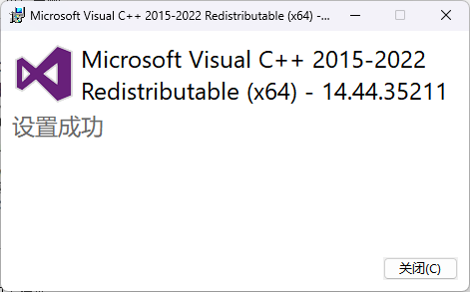

2. 确认 .NET Framework 4.0+ 已安装
操作动作：
打开 控制面板 → 程序 → 启用或关闭Windows功能
查看 .NET Framework 4.8 或以上版本是否已勾选
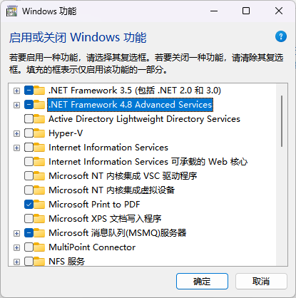
预期结果：
默认 Windows 11 已自带，无需额外安装
若未勾选，勾选后点击确定，等待系统自动配置完成
若未安装，双击NDP48-DevPack-ENU.exe安装

3. 确认 PowerShell 可用
操作动作：
按下 Win+R，输入 powershell 回车
在 PowerShell 里输入：
$PSVersionTable.PSVersion
5.1 显示：
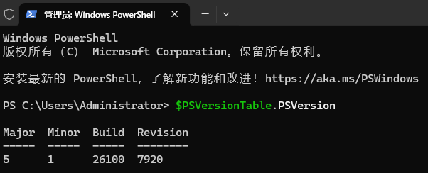
7.x 显示：
Major Minor Patch PreReleaseLabel
----- ----- ----- ---------------
7 4 2

预期结果：
打开 PowerShell 窗口，版本为 5.1/7.x 均可
语音合成功能依赖此组件

第二步：安装 Python 3.11.9（64 位）
操作动作：
双击python-3.11.9-amd64.exe安装包，务必勾选底部「Add Python to PATH」
点击 Install Now 等待安装完成
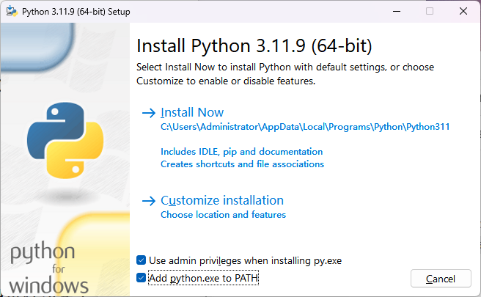
预期结果：
安装界面显示 Setup was successful
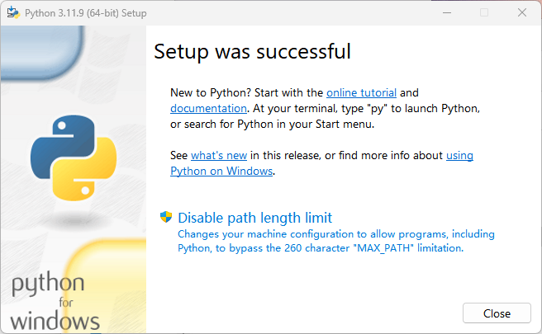
验证 Python 是否安装成功：
打开 CMD命令提示符（Win+R 输入 cmd）
输入命令：python --version
回车显示：Python 3.11.9 → 安装成功
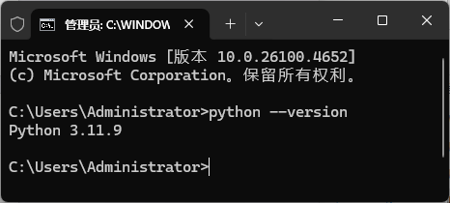

第三步：安装 Ollama 0.20.4（大模型运行引擎）
操作动作：
双击OllamaSetup.exe安装包（需要等待加载，大概2分钟，不要重复双击），点击Install直接安装
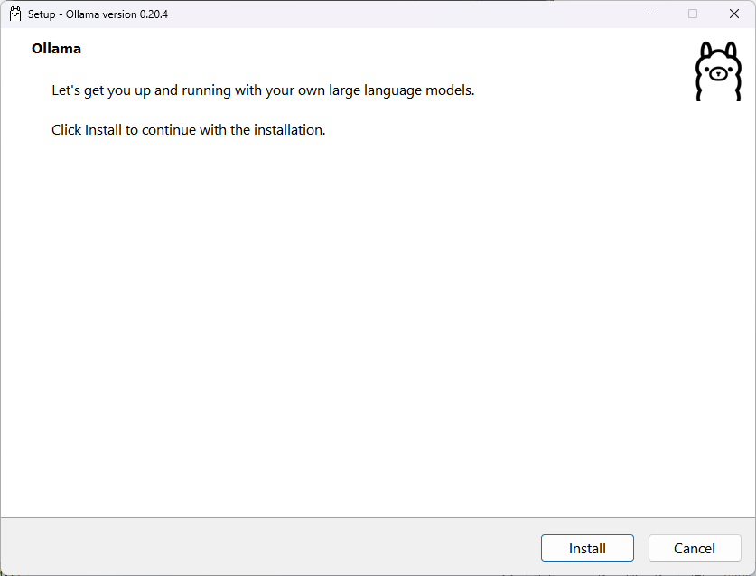
预期结果：
验证 Ollama 是否安装成功：
打开 CMD命令提示符（Win+R 输入 cmd）
输入命令：ollama --version
回车显示：ollama version 0.20.4 → 安装成功
Ollama 会自动在后台启动服务
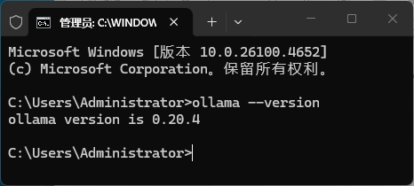

第四步：拉取 Qwen:7b 大模型（核心 AI 大脑）
操作动作：
保持 Ollama 已安装并运行
打开 CMD命令提示符（Win+R 输入 cmd）
输入命令：ollama pull qwen2.5:7b
等待下载（4.5GB，根据网速等待 5-20 分钟）
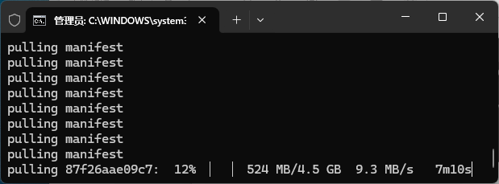
预期结果：
命令行显示下载进度，最终提示 Successfully pulled qwen2.5:7b
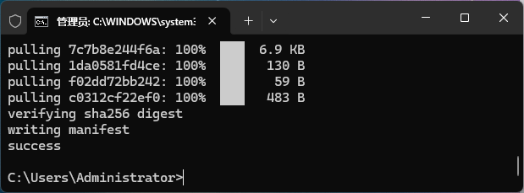
验证模型：打开 CMD命令提示符（Win+R 输入 cmd）
输入命令：ollama list
列表中出现 qwen2.5:7b → 模型部署完成
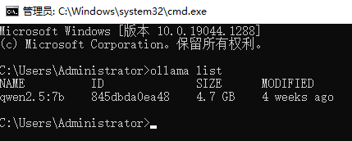

第五步：一键安装 Python 依赖库（自动执行）
操作动作：
双击运行install_deps.bat
预期结果：
自动打开 CMD 窗口，开始批量安装库
无红色报错，最后显示 Installation completed!（如果有报错或者警告就等运行完再重新双击运行install_deps.bat）
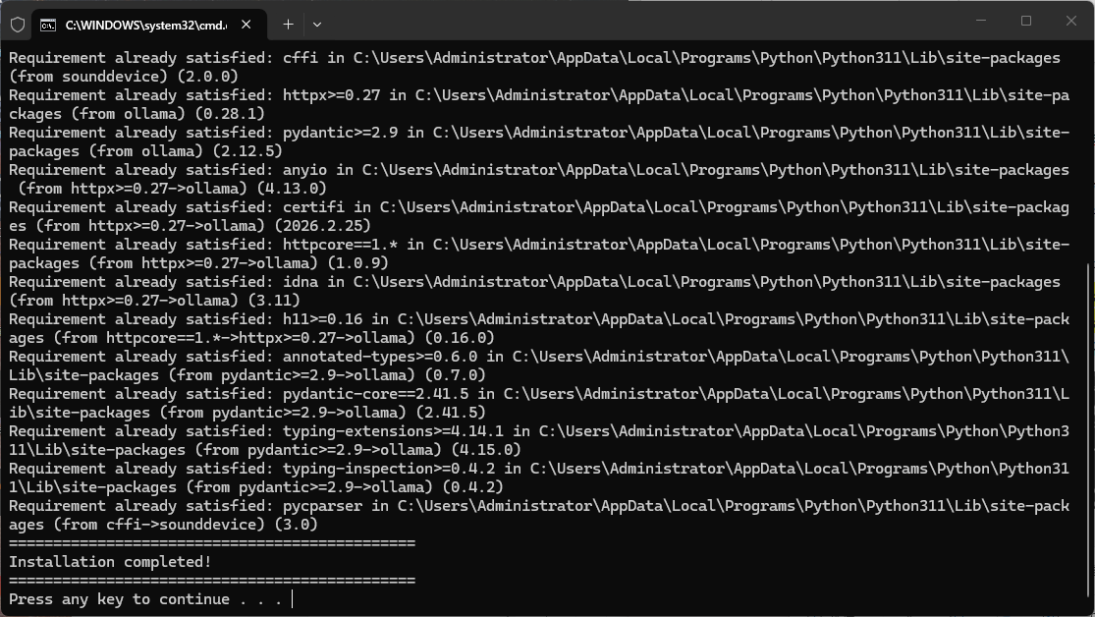
验证核心库：打开 CMD命令提示符（Win+R 输入 cmd回车）
输入命令： pip show whisper
pip show pyModbusTCP
显示库的版本、路径信息 → 安装成功
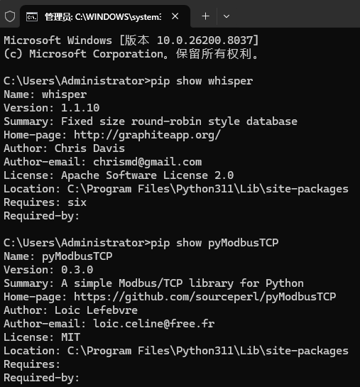

第六步：硬件检查（麦克风 + 网络）
1. 麦克风检查
操作动作：
插入麦克风 / 使用电脑自带麦克风
右下角音量图标右键 → 声音设置 → 测试麦克风
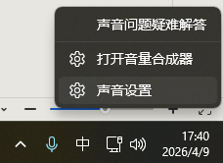
预期结果：
麦克风条有波动，能正常收录声音
语音采集功能可用
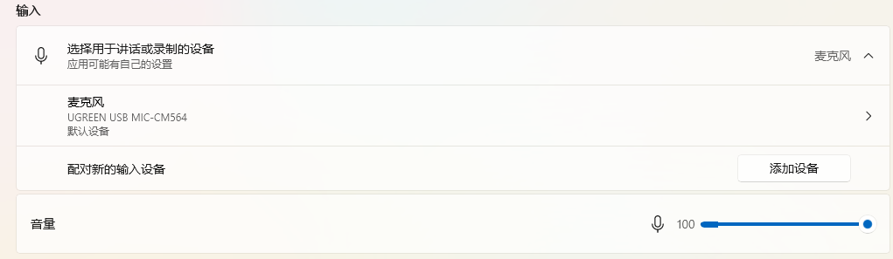
2. 网络检查
操作动作：
确认网卡驱动正常（设备管理器无黄色感叹号）
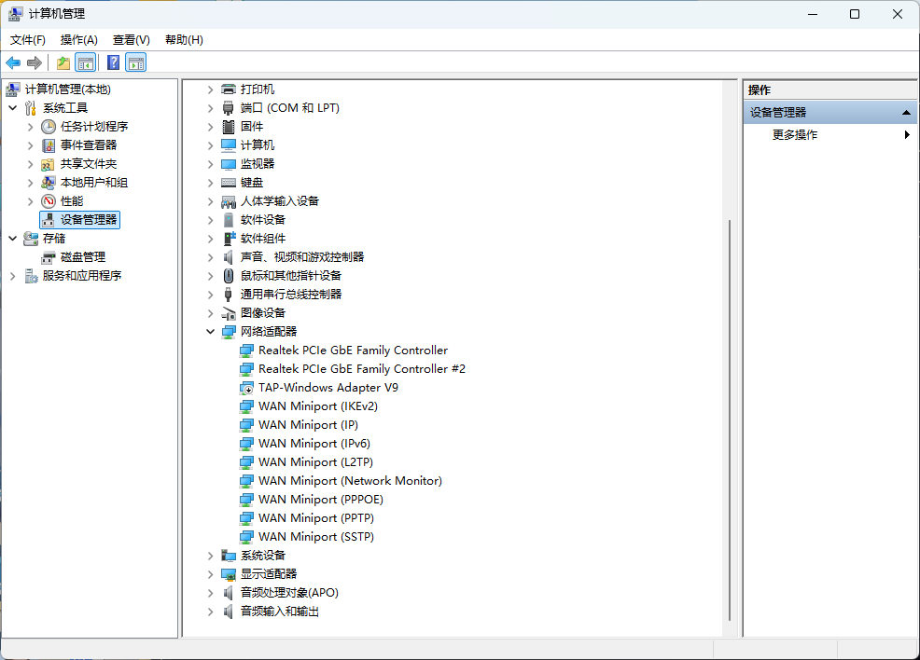
设备与电脑在同一局域网（Modbus TCP 通信必备）
预期结果：
网络连接正常，无断开
可 ping 通 Modbus 设备 IP
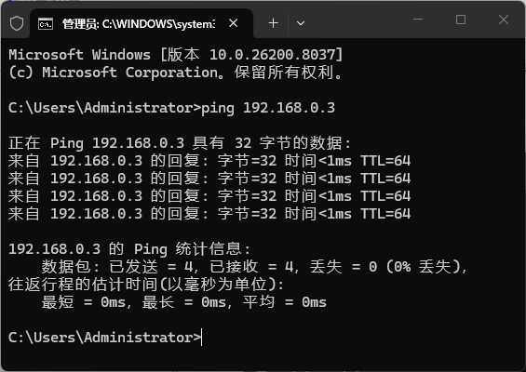

第七步：环境最终验证
打开 CMD，依次执行以下命令，全部通过则环境就绪：
python --version → 显示 3.11.9
ollama --version → 显示 0.20.4
ollama list → 显示 qwen2.5:7b
pip show whisper → 有版本信息
pip show pyModbusTCP → 有版本信息
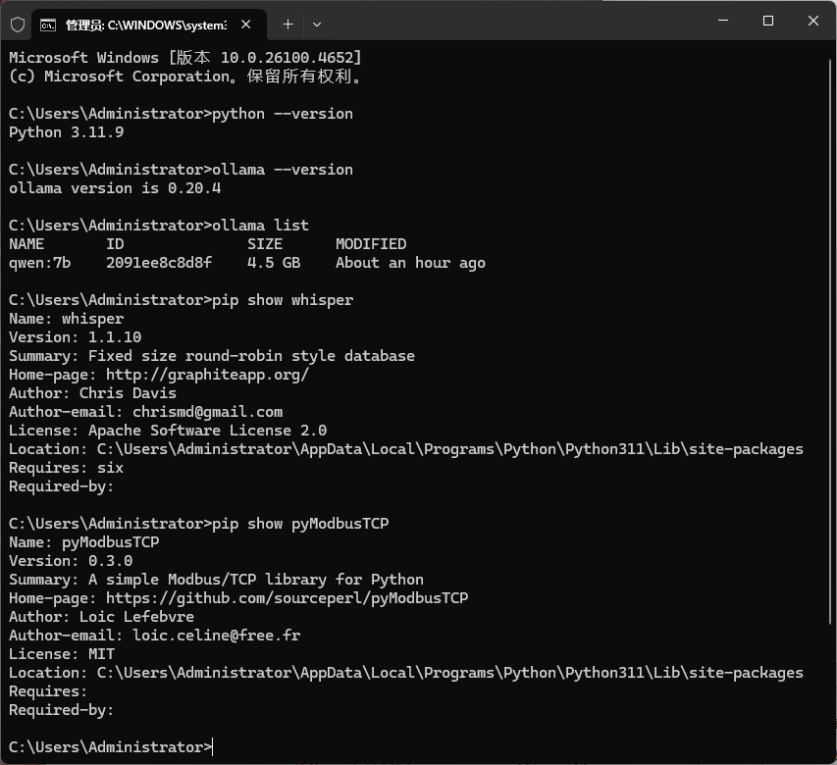

第八步：项目运行步骤
1. 启动 Ollama 服务（后台保持运行）
操作动作：
无需手动操作，安装后默认自启动
若未启动，CMD 输入：Ollama serve
预期结果：CMD 显示 Ollama 服务运行中
2. 运行语音助手主程序
操作动作：
将项目代码.py 放在任意文件夹
在该文件夹地址栏输入 cmd 回车，打开命令行
输入启动命令：
cmd
项目代码.py
3. 语音交互测试
操作动作：
说出唤醒词：你好同学
等待响应后，说出指令
最终预期结果：
语音唤醒：系统播报 我在，你说
指令执行
语音反馈：系统播报
全程无报错，语音识别、AI 推理、Modbus 控制全部正常

安装步骤总结
- 装 VC++ 运行库 → 重启电脑
- 装 Python 3.11.9（必勾 PATH）
- 装 Ollama
- CMD 拉取模型：ollama pull qwen:7b
- 双击 bat 一键装 Python 依赖
- 检查麦克风 + 网络
- 启动 Ollama，运行 python 代码
- 语音唤醒 + 控制设备 → 部署完成

